

Cassia蓝牙网关安装部署指南
——M1000

V1.2

目录
一、 产品介绍 3
1、 M1000企业级蓝牙网关 3
2、 包装清单 3
3、 硬件参数 4
4、 接口/指示灯说明 4
二、 设备安装 5
1、 安装建议 5
2、 网络设置 8
3、 安装流程 8
4、 安装检查 10
三、 初步测试 10
1、 本地使用测试 10

- 产品介绍
- M1000企业级蓝牙网关
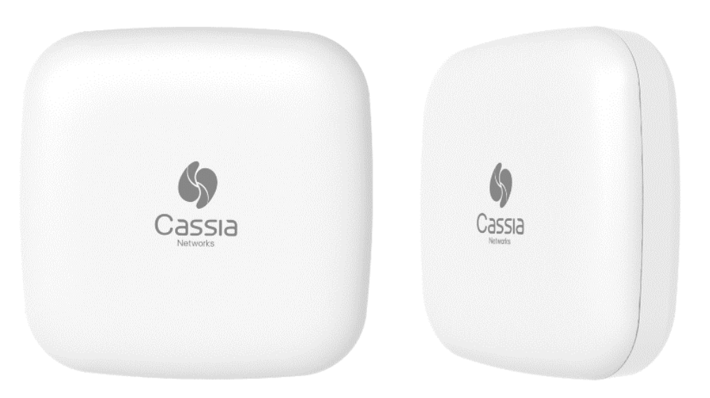
M1000是以4G回传为特点的蓝牙小网关。体积小巧，易安装，易使用，蓝牙性能卓越，支持 4G及 Wi-Fi 回传，性价比极高，同时具有很强的稳定性、安全性和可扩展性。M1000与桂花网的其它企业级蓝牙网关（如 E1000和S2000等）拥有统一的管理平台（桂花网物联网控制器），并互为补充。因其产品特点，M1000 特别适用于需要移动，快速部署，且蓝牙设备密度不是很高的场景，可广泛应用于校园或医疗机构中的移动体征监测，居家远程医疗，车载人员资产跟踪管理，供应链管理等细分市场。
- 包装清单
每台M1000独立包装，包装盒内包含的物品如下：
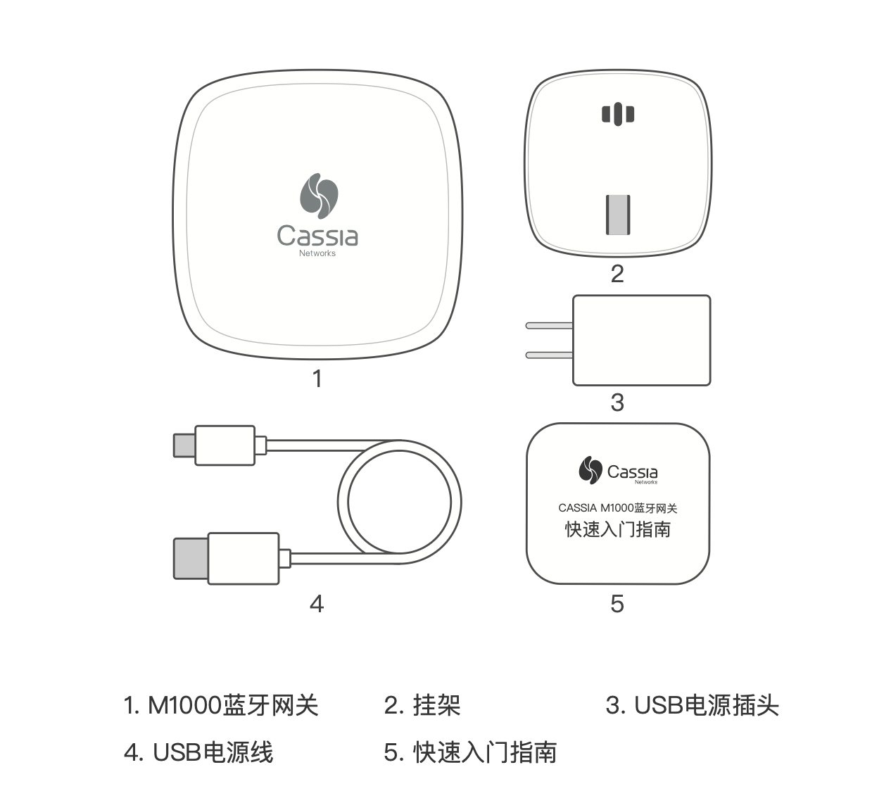
- 硬件参数
规格 |  | 描述
外观 | 尺寸（长宽高） | 90mm (长) x 90 mm (宽) x 30 mm (高)
外观 | 颜色 | 白色
指示灯 | 单色 | 参见LED指示灯说明
供电方式 | USB Type-C | 5V 2A
按键 | 复位按钮 | 长按5秒以上恢复出厂设置
网络支持 | 4G | CAT 1支持移动、联通、电信
网络支持 | 无线网络 | 集成Wi-Fi 802.11b/g/n (2.4GHz)
蓝牙参数 | 芯片 | Nordic nRF52833
蓝牙参数 | 版本 | 蓝牙 4.0/4.1/4.2，未来可支持5.0
蓝牙参数 | 并发连接 | 至多10个（与BLE终端速率有关）
蓝牙参数 | 工作频率 | 2.400至2.483GHz
蓝牙参数 | 传输速率 | 1Mbps，未来支持2Mbps
蓝牙参数 | 接收灵敏度 | -105dBm
蓝牙参数 | 天线 | 内置全向天线
角色 | 广播 | 发送广播数据
角色 | 监听 | 接收广播数据
角色 | 并行 | 同时发送和接收广播数据
安全 | 蓝牙 | 支持蓝牙4.2安全配对
安全 | 配对 | 支持蓝牙安全配对（JustWorks,PasskeyEntry,OOB)
安全 | 加密 | 128位AES加密
安全 | 加密 | 路由器与AC间的UDP通讯支持TLS1.2加密
安全 | 加密 | 路由器与AC间以及路由器和MQTTbroker间的MQTT通讯支持TLS1.2加密
安全 | 加密 | 支持Wi-FiWPA2企业安全（PEAP-MSCHAPv2，EAP-TLS，EAP-TTLS）
安全 | 签名 | 固件支持证书签名，确保真实性
定位功能 | BLE定位 | 结合Cassia AC使用追踪蓝牙低功耗设备的位置
 | SRRC（中国） | 中国无线电核准认证
 | 其他认证 | 详细信息请参见官网
环境 | 操作温度 | 0°C至+ 40°C
环境 | 操作湿度 | 0％至90％无冷凝
环境 | 防护等级 | 不防雨不防尘，请远离潮  湿、积水、渗水、结露、多尘环境
了解详细的配置和参数信息，请查看官网上的相关介绍或产品规格表
https://www.cassianetworks.com.cn/products/M1000-bluetooth-router/
- 接口/指示灯说明
M1000指示灯共有3个，位于路由器下方，外观如下，从左到右依次为：系统、4G、蓝牙。
此外，1号为重置，长按5秒即回复出厂设置；5号为USB TYPE-C电源接口，6号为Micro SIM卡插槽。
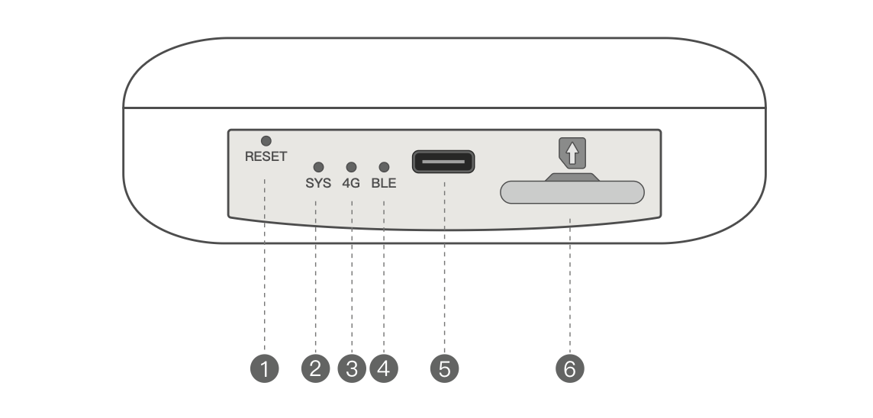
指示灯只支持一种颜色：绿色。指示灯的状态包括：灭、亮、闪三种状态。各指示灯不同状态下的含义如下：
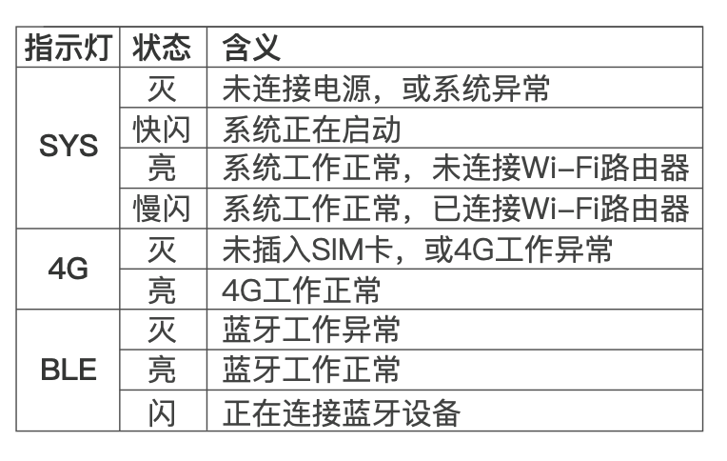
- 设备安装
- 安装建议
- 可能需要使用到的工具清单如下：
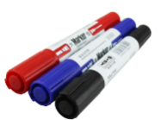  记号笔 |   防滑手套 | 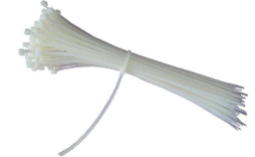  安全帽

- 部署方式
推荐壁挂部署。
- 安装点位规划设计原则
M1000不具防水、防尘、防雷的防护等级，其安装位置应选择远离空调、暖气管道、供水管道、变电箱、窗边等地方，同时应远离微波炉等同样使用2.4GHz频段的设备。
尽量选择远离音响、广播喇叭、大分贝乐器等可产生较强噪音的位置，避免噪声干扰。
房间级覆盖，在需要定位功能时，在需要定位的房间进行覆盖（面积在20-50㎡），每个房间部署1台；在需要穿墙覆盖时，非钢混结构、非承重墙，干扰较小的情况下，每台M1000可覆盖1-2间房间（20-40㎡）。
针对不同场景，部署点位规划可以参考如下实例：
场景一：面积28㎡的病房，病房之间为空心砖相隔，M1000部署在1号病房左侧墙壁，面向2号病房，可覆盖1和2这两间病房。
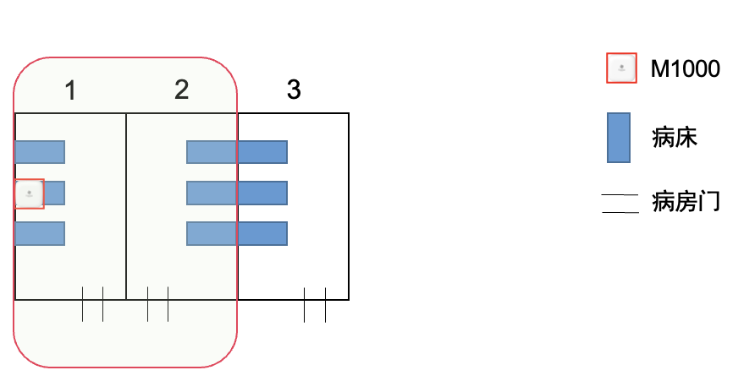
场景二：每间教室40㎡，学生30人，每人佩戴手环，需要采集手环心率数据以及做房间级定位，每间教室在靠近中间位置的侧墙壁挂部署1台M1000。
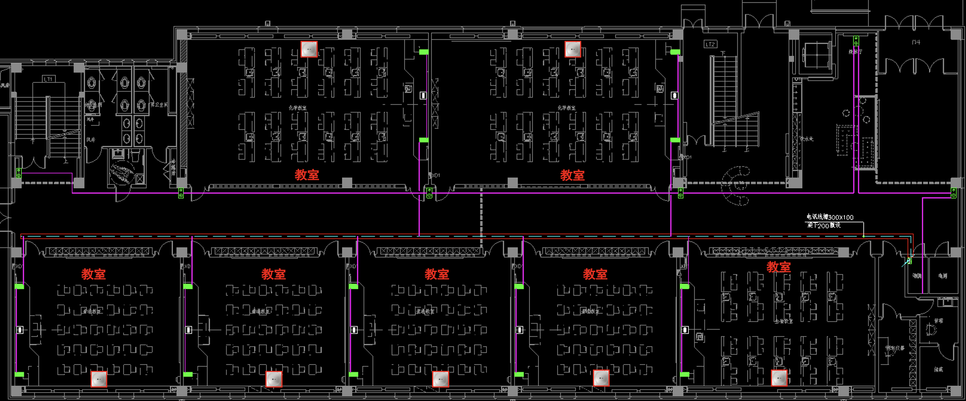
场景三：其他场景
如ICU病房、改造病房、体育馆等按照功能的不同和实际情况不同，由于涉及可能会有多层架构，以及办公室、更衣室、小型功能型教室等，实际部署中需要根据实际需求并针对整体架构进行具体分析。
- 注意事项
M1000使用220V供电：
当使用USB TYPE-C（DC 5V/2A）供电时，需在安装位置附近提供电源，接入源为正常220V市电即可。对于大型工业使用的380V电压，需转成220V电压。
上行网络选择：
M1000支持两种上行网络方式：WIF和4G。M1000默认为DHCP方式获取IP地址，若当前网络环境需使用静态IP，请合理规划网络并为M1000手动配置IP地址。
- 使用WIFI作为上行网络时，M1000相当于WIFI网络中的一台客户端。并参考以下注意事项：
推荐使用目前主流厂商的企业级AP（下述注意事项主要针对企业级AP），多数厂商在规模部署无线时主要使用AC+瘦AP模式，由AC统一管理所有AP，每个AP接入无线终端数量在30-50之间（由AP性能决定）。
- 部署位置，建议与WiFi AP在同一水平面或稍低于WiFi AP，无遮挡物情况下距离范围为3-15米，3米间距最佳，尽量避免与WiFi AP间存在遮挡物。如与WiFi AP间存在柱体、隔断、家具、墙体等遮挡物，需根据遮挡物对信号衰减强度调整蓝牙路由器与WiFi AP间的距离（可使用WiFi Analyer等APP测试实际信号衰减情况）。不推荐部署在2台或多台WiFi AP中间位置或信道重叠严重区域以免因漫游造成网络中断影响数据传输。
- 带宽保证，在WiFi AC侧，针对Cassia蓝牙路由器做带宽优先保证策略，速率>1Mbps，推荐保证2Mbps的带宽。同时，确保蓝牙路由器接入的WiFi AP连接WiFi客户端数量小于AP建议数量，条件允许的情况下，推荐M1000连接的WiFi AP接入终端数量小于30个，防止接入用户过多导致蓝牙路由器掉线等情况出现。
- 认证方式，目前Cassia路由器暂不支持portal认证方式，新版本固件中，支持企业级认证，请参考用户手册做出相关配置。
针对家用AP如TPLink、腾达、小米、极路由、华为（家用型）、磊科等，每个AP独立工作，其接入用户数量、信号覆盖范围、抗干扰能力、穿越障碍物能力等和商业AP存在一定差距，在使用家用路由器的场景，相关注意事项如下：
- 部署位置，建议与WiFi AP在同一水平面或稍低于WiFi AP，无遮挡物情况下距离范围为1-10米，2-3米最佳，并尽可能避免中间存在遮挡物。
- 使用4G作为上联时，4G卡的插入按照下图所示进行安装：
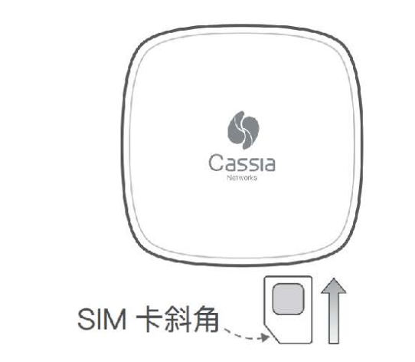
- 网络设置
- 特殊说明
M1000的WIFI功能，支持两种工作模式：Client模式和hotspot模式，可同时工作在两种模式中，如部署较多M1000，可根据需求关闭其hotspot模式以减少环境中SSID数量。
- WIFI网络
无线网卡默认工作在Hotspot模式下，如需要选择WIFI作为上行网络，请先通过有线网络或者蓝牙路由器外放的Hotspot连接至蓝牙路由器，并参照“1）特殊说明”中的描述新增无线网卡的Client模式，并参照有线网卡的配置方式根据网络情况选择DHCP或者静态IP方式。
- 4G网络
使用4G网络连接时，建议将上行优先级设置为4G，提前设置好AC或MQTT服务器地址即可即插即用，无需额外设置。
- 安装流程
请事先做好网络规划和安装位置规划。
网络规划原则为：
使用云端AC，确保所有M1000所在的网络可正常访问公网，并能访问AC。
使用局域网内的AC，确保所有M1000所在的网络和AC网络可达，可以互联互通。
不使用AC，确保所有M1000可正常与服务器通信。
- 开箱检查
设备到货后，需先检查外包装箱是否有破损、凹陷、浸水等问题，如存在如上问题，并且在打开包装箱后设备有明显磕痕、损坏、泡水等情况，应尽快联系供应商进行反馈。
打开包装后，核查箱内设备及配件是否与装箱清单《快速入门指南》一致，如出现不一致，需与供应商联系确认。
箱内清单：
-M1000*1
-挂架*1
-USB TYPE-C电源线*1（部分客户不提供）
-USB电源插头*1（部分客户不提供）
-快速入门指南*1
- 网络配置
网络配置可选择在安装前进行，也可在安装后进行。如果在安装后进行，请务必保证准确记录安装位置（蓝牙路由器MAC地址和安装位置关系对应表）。设备出厂时，M1000的无线网卡默认工作在Hotspot模式下，但不排除某些特殊情况下Cassia技术人员检查时做过修改的可能性。可通过重置蓝牙路由器恢复。
- 记录蓝牙路由器安装位置和MAC地址对应关系表
请务必详细且准确记录蓝牙路由器安装位置和MAC地址对应关系表，便于后期蓝牙路由器的维护和实现定位。
编号 | 安装位置 | 蓝牙路由器MAC
1 | 1病房 | CC:1B:E0:E0:22:1B
2 | 3病房 | CC:1B:E0:E0:23:25
… | … | …
10 | 18病房 | CC:1B:E0:E0:1B:EF
- 在前期准备工作中确认好安装位置，解开挂架背面3M胶粘贴在指定位置，将M1000挂上即可。如使用4G方式作为上行，需提前将4G卡嵌入到M1000中，具体步骤如下：
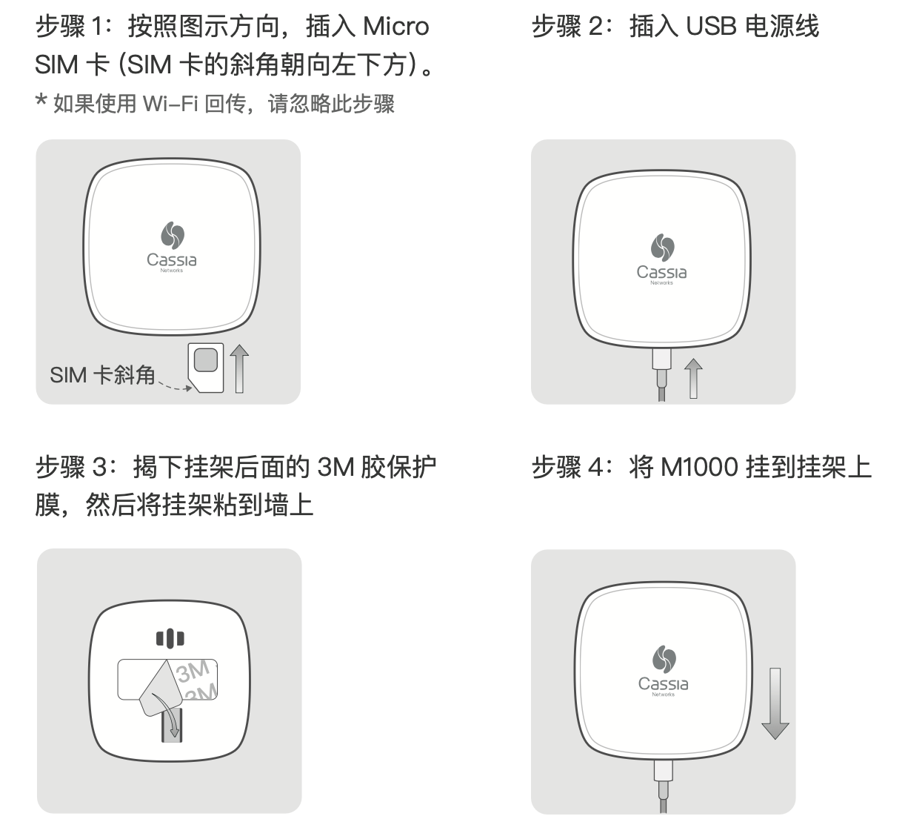
- 安装检查
设备安装和网络配置完成后，请按照以下项目对蓝牙路由器安装情况进行检查：
- 设备按照规划位置进行部署，位置关系对应表正确，并预留出维护空间
- 使用4G或WiFi作为上行时，相应指示灯正常闪烁
- 设备安装牢固
- 标签正确、清晰、齐全（如需要）
- 网络连通性测试，确保设备正常接入现有网络并可以和 AC（物联网访问控制器，如有）通讯
- 初步测试
安装完成后，您可以对蓝牙系统进行初步测试，开始初步测试前，请确保对M1000、AC、API的配置和使用有了初步了解。您可以通过与Cassia技术支持人员联系获取相关的支持，和详细的文档说明。
- 本地使用测试
不使用AC，通过部署在本地的服务器访问蓝牙路由器获取数据，数据仅用作本地展示或者通过服务器向外转发。
  - 本地调用API接口
连接M1000的热点，或者使电脑与M1000在同一个网络中，并通过IP SCAN等工具获取到M1000的IP地址，通过谷歌浏览器访问以下地址，测试API接口是否正常：
192.168.40.1/gap/nodes/?event=1&active=1 （连接M1000热点）
192.168.88.101/gap/nodes/?event=1&active=1（相同网络，确认M1000的IP后）
此接口为扫描接口，其中192.168.88.101为蓝牙路由器的IP地址。如果可以看到以下页面，说明API接口正常。
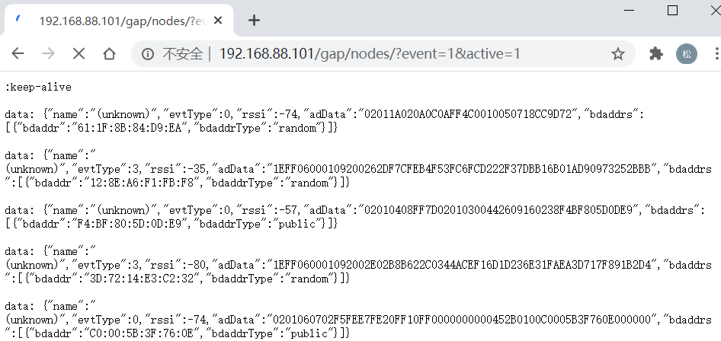
所有API接口的信息，请参照我司提供的相关说明。
  - 使用蓝牙调试工具
之后，您可以通过蓝牙调试工具，实现扫描和对蓝牙终端设备进行连接、写入指令、获取数据的初步测试。蓝牙调试工具访问地址：http://www.bluetooth.tech/debugger/
填写路由器IP后，点击开始扫描即可获取扫描数据，并显示扫描到的所有蓝牙终端设备。之后您可进行后续的测试工作。
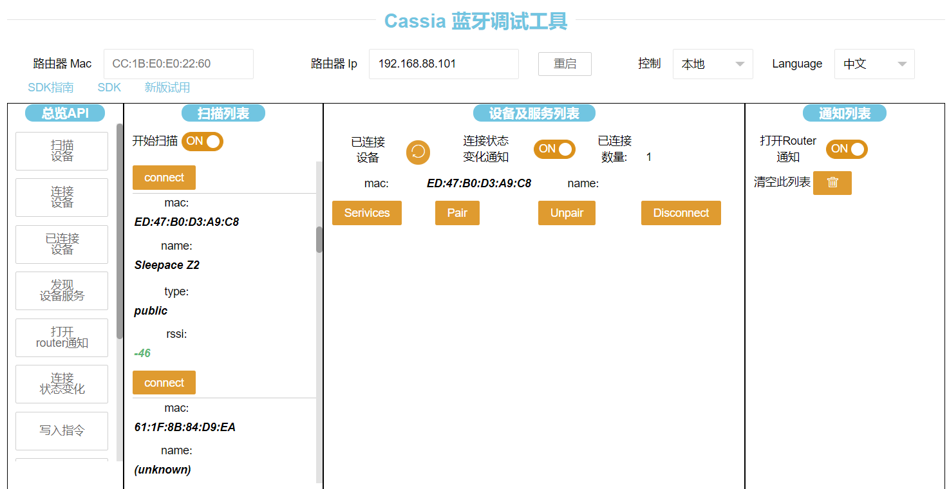
蓝牙调试工具的详细使用方式，请参照我司提供的相关说明。

